
第十六期

2018年4月12日

借助平台 做好推介

面对全球低迷的经济环境，针对招商难的状况，新平县突出重点，统筹兼顾，坚持研究新情况、开拓新思维、采取新办法，扎实做好招商引资工作。
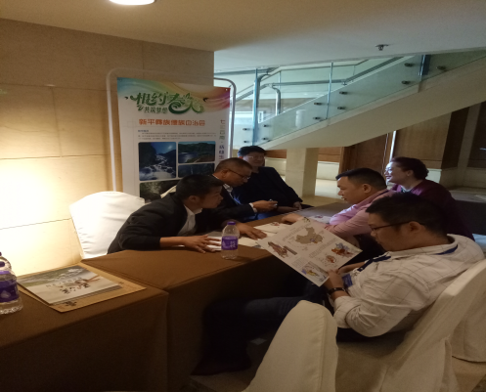

项目推介现场
3月31日，借助七彩云南 抚仙玉溪—2018年“相约春天 共筑梦想”玉溪重点产业（上海）投资推介活动的机会，做好招商引资推介。在这次招商推介会上，新平县招商合作局向参会的200余名客商介绍新平的基本情况及发展方向，邀请他们在方便的时间内考察新平、投资新平。
通过这次大会，让更多的客商了解、认识了新平，也让新平认识了更多的朋友，搭上玉溪招商这个平台，将为新平的发展奠定更加坚实的基础。

